ПРАКТИЧЕСКИЕ ЗАНЯТИЯ ПО КУРСУ
ВВЕДЕНИЕ В ORACLE 10g: SQL (Часть 1)

Практическое занятие 1
- Выборка данных из разных таблиц
- Описание структуры таблиц
- Выполнение арифметических вычислений и задание имён столбцов

  - Будет ли успешна эта команда SELECT?
SELECT last_name, job_id, salary As sal
FROM employees;
Да

  - Будет ли успешна эта команда SELECT?
SELECT *
FROM job_grades;
Да

  - Команда SELECT содержит 4 ошибки. Укажите их.
SELECT employee_id, last_name,
salary * 12 as “ANNUAL SALARY”
FROM employees;

  - Покажите структуру таблицы DEPARTMENTS. Выберите данные из неё.
Name | Null? | Type
DEPARTMENT_ID | NOT NULL | NUMBER(4)
DEPARTMENT_NAME | NOT NULL | VARCHAR(2)
MANAGER_ID |  | NUMBER(6)
LOCATION_ID |  | NUMBER(4)

DEPARTMENT_ID | DEPARTMENT_NAME | MANAGER_ID | LOCATION_ID
10 | Administration | 200 | 1700
20 | Marketing | 201 | 1800
50 | Shipping | 124 | 1500
60 | IT | 103 | 1400
80 | Sales | 149 | 2500
90 | Executive | 100 | 1700
110 | Accounting | 205 | 1700
190 | Contracting |  | 1700
8 row selected
describe departments;
Name Null? Type
--------------- -------- ------------
DEPARTMENT_ID NOT NULL NUMBER(4)
DEPARTMENT_NAME NOT NULL VARCHAR2(30)
MANAGER_ID NUMBER(6)
LOCATION_ID NUMBER(4)

select * from departments;
10 Administration 200 1700
20 Marketing 201 1800
30 Purchasing 114 1700
40 Human Resources 203 2400
50 Shipping 121 1500
60 IT 103 1400
70 Public Relations 204 2700
80 Sales 145 2500
90 Executive 100 1700
100 Finance 108 1700
110 Accounting 205 1700
120 Treasury 1700
130 Corporate Tax 1700
140 Control And Credit 1700

  - Покажите структуру таблицы EMPLOYEES.
Составьте запрос для вывода фамилии каждого служащего, идентификатора должности, даты найма и номера. Номер служащего должен быть первым. Столбец Hire_date должен отображаться под именем StartDate. Сохраните запрос с именем lab1_5.sql.
Name Null? Type
-------------- -------- ------------
EMPLOYEE_ID NOT NULL NUMBER(6)
FIRST_NAME VARCHAR2(20)
LAST_NAME NOT NULL VARCHAR2(25)
EMAIL NOT NULL VARCHAR2(25)
PHONE_NUMBER VARCHAR2(20)
HIRE_DATE NOT NULL DATE
JOB_ID NOT NULL VARCHAR2(10)
SALARY NUMBER(8,2)
COMMISSION_PCT NUMBER(2,2)
MANAGER_ID NUMBER(6)
DEPARTMENT_ID NUMBER(4)

select employee_id, last_name, job_id, hire_date as "start date" from employees;
100 King AD_PRES 17.06.03
101 Kochhar AD_VP 21.09.05
102 De Haan AD_VP 13.01.01
103 Hunold IT_PROG 03.01.06
104 Ernst IT_PROG 21.05.07
105 Austin IT_PROG 25.06.05
106 Pataballa IT_PROG 05.02.06
107 Lorentz IT_PROG 07.02.07
108 Greenberg FI_MGR 17.08.02
109 Faviet FI_ACCOUNT 16.08.02
110 Chen FI_ACCOUNT 28.09.05
111 Sciarra FI_ACCOUNT 30.09.05
112 Urman FI_ACCOUNT 07.03.06
113 Popp FI_ACCOUNT 07.12.07
114 Raphaely PU_MAN 07.12.02
115 Khoo PU_CLERK 18.05.03

Name | Null? | Type
EMPLOYEE_ID | NOT NULL | NUMBER(6)
FIRST_NAME |  | VARCHAR2(20)
LAST_NAME | NOT NULL | VARCHAR2(25)
EMAIL | NOT NULL | VARCHAR2(25)
PHONE_NUMBER |  | VARCHAR2(20)
HIRE_DATE | NOT NULL | DATE
JOB_ID | NOT NULL | VARCHAR2(10)
SALARY |  | NUMBER(8,2)
COMISSION_PCT |  | NUMBER(2,2)
MANAGER_ID |  | NUMBER(6)
DEPARTMENT_ID |  | NUMBER(4)

EMPLOYEE_ID | LAST_NAME | JOB_ID | StartDate
100 | King | AD_PRES | 17-JUN-87
101 | Kochhar | AD_VP | 21-SEP-89
102 | De Haan | AD_VP | 13-JAN-93
103 | Hunold | IT_PROG | 03-JAN-90
104 | Ernst | IT_PROG | 21-MAY-91
107 | Lorentz | IT_PROG | 07-FEB-99
124 | Mourgos | ST_MAN | 16-NOV-99
141 | Rajs | ST_CLERK | 17-OCT-95
142 | Davies | ST_CLERK | 90-JAN-97
143 | Matos | ST_CLERK | 15-MAR-98
144 | Vargas | ST_CLERK | 09-JUL-98

  - Проверьте выполнение запроса из файла lab1_5.sql, чтобы убедиться, что он выполняется правильно.

  - Составьте запрос для вывода неповторяющихся идентификаторов должностей из таблицы EMPLOYEES.

JOB_ID
AC_ACCOUNT
AC_MGR
AD_ASST
AD_PRES
AD_VP
IT_PROG
MK_MAN
MK_REP
SA_MAN
SA_REP
ST_CLERK
ST_MAN
select distinct job_id from employees;
AC_ACCOUNT
AC_MGR
AD_ASST
AD_PRES
AD_VP
FI_ACCOUNT
FI_MGR
HR_REP
IT_PROG
MK_MAN
MK_REP
PR_REP
PU_CLERK
PU_MAN
SA_MAN
SA_REP
SH_CLERK
ST_CLERK
ST_MAN

  - Скопируйте команды из файла lab1_5.sql в окно редактирования SQL*Developer. Назовите столбцы Emp #, Employee, Job, Hire Date. Выполните запрос ещё раз.
select
employee_id as "Emp#"
, last_name as Employee
, job_id as Job
, hire_date as "Hire date"
from employees;
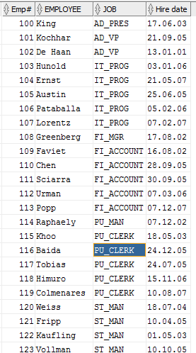
Emp # | Employee | Job | Hire Date
100 | King | AD_PRES | 17-JUN-87
101 | Kochhar | AD_VP | 21-SEP-89
102 | De Haan | AD_VP | 13-JAN-93
103 | Hunold | IT_PROG | 03-JAN-90
104 | Ernst | IT_PROG | 21-MAY-91
107 | Lorentz | IT_PROG | 07-FEB-99
124 | Mourgos | ST_MAN | 16-NOV-99
141 | Rajs | ST_CLERK | 17-OCT-95
142 | Davies | ST_CLERK | 90-JAN-97
143 | Matos | ST_CLERK | 15-MAR-98
144 | Vargas | ST_CLERK | 09-JUL-98

Employee and Title
King, AD_PRES
Kochhar, AD_VP
De Haan, AD_VP
Hunold, IT_PROG
Ernst, IT_PROG
Lorentz, IT_PROG
Mourgos, ST_MAN
Rajs, ST_CLERK
Davies, ST_CLERK
Matos, ST_CLERK
  - Выведите на экран фамилию сотрудника, соединённую с идентификатором его должности через запятую и пробел. Назовите новый столбец Employee and Title.
select (last_name || ',' || job_id) as "Employee and Title" from employees;
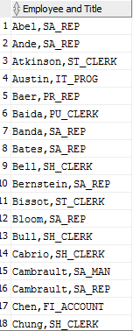
  - Создайте запрос для вывода всех данных из таблицы EMPLOYEES. Разделите столбцы запятыми. Назовите столбец THE_OUTPUT.
THE_OUTPUT
100,Steven,King,SKING,515.123.4567,AD_PRES,17-JUN-87,24000,,90
101,Neena,Kochhar,NKOCHHAR,515.123.4568,AD_VP,100,21-SEP-89,17000,,90
102,Lex,De Haan,LDEHAAN,515.123.4569,AD_VP,100,13-JAN-93,17000,,90
103,Alexander,Hunold,AHUNOLD,590.423.4567,IT_PROG,102,03-JAN-90,9000,,60
104,Bruce,Ernst,BERNST,590.423.4568,IT_PROG,103,21-MAY-91,6000,,60
107,Diana,LorentzDLORENTZ,590.423.5567,IT_PROG,103,07-FEB-99,4200,,60
…..
Select (employee_id || ',' ||
first_name || ',' ||
last_name || ',' ||
email || ',' ||
phone_number || ',' ||
hire_date || ',' ||
job_id || ',' ||
salary || ',' ||
commission_pct || ',' ||
manager_id || ',' ||
department_id || ',')
as "THE_OUTPUT" from employees;
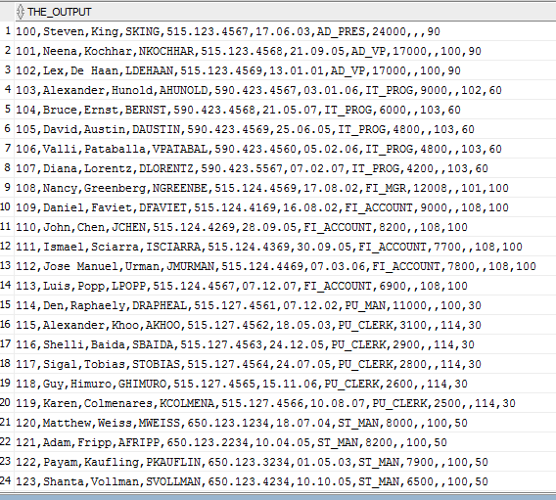

Практическое занятие 2
- Выборка данных и изменение последовательности вывода строк
- Ограничение количества возвращаемых строк с помощью предложения WHERE
- Сортировка строк с помощью предложения ORDER BY
- Создайте запрос для вывода фамилии и заработной платы служащих, зарабатывающих более $12000. Сохраните команду SQL в файле lab2_1.sql. Выполните запрос.
select last_name, salary from employees where salary > 12000;
LAST_NAME | SALARY
King | 24000
Kochhar | 17000
De Haan | 17000
Hartstein | 13000
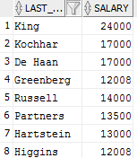
- Создайте запрос для вывода фамилии и номера отдела служащего под номером 176.

select last_name, department_id from employees where employee_id = 176;
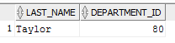
LAST_NAME | DEPARTMENT_ID
Taylor | 80

- Измените файл lab2_1.sql и выведите фамилии и оклады всех служащих, чей оклад не входит в диапазон от $5000 до $12000. Сохраните команду SQL в файле lab2_3.sql.
select last_name, salary from employees where
salary not between 5000 and 12000;
LAST_NAME | SALARY
King | 24000
Kochhar | 17000
De Haan | 17000
Lorentz | 4200
Rajs | 3500
Davies | 3100
Matos | 2600
Vargas | 2500
Whalen | 4400
Hartstein | 13000

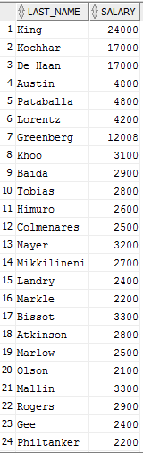

LAST_NAME | JOB_ID | HIRE_DATE
Matos | ST_CLERK | 15-MAR-98
Taylor | SA_REP | 24-MAR-98
- Выведите фамилию, идентификатор должности и дату начала работы всех служащих, нанятых в период с 20 февраля 2008 по 1 мая 2008 г. Отсортируйте данные в порядке возрастания даты найма.
select last_name, job_id, to_char(hire_date, 'DD-MON-YY', 'nls_date_language=american') as HIRE_DATE from employees
where hire_date between '20.02.2008' and '1.05.2008'
order by hire_date asc;
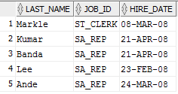
- Выведите фамилию и номер отдела всех служащих из отделов 20 и 50. Отсортируйте данные по фамилиям в алфавитном порядке.
select last_name, department_id from employees
where department_id = any (20,50)
order by last_name;
LAST_NAME | DEPARTMENT_ID
Davies | 50
Fay | 20
Hartstein | 20
Matos | 50
Mourgos | 50
Rajs | 50
Vargas | 50

7 row selected
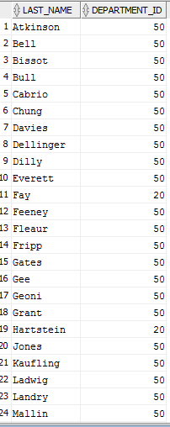

- Измените файл lab2_3.sql для вывода фамилий и окладов служащих отделов 20 и 50, зарабатывающих от $5000 до $12000. Назовите столбцы Employee и Monthly Salary, соответственно. Вновь сохраните команду SQL в файле lab2_6.sql. Выполните запрос.
select last_name as Employee, salary as "Monthly Salary" from employees
where department_id = any(20, 50) and salary between 5000 and 12000;
Employee | Monthly Salary
Mourgos | 5800
Fay | 6000

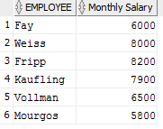

- Выведите фамилию и дату найма всех служащих, нанятых в 2004 г.
select
last_name
, to_char(hire_date, 'DD-MON-YY', 'nls_date_language=american') as hire_date
from employees
where to_char(hire_date, 'YYYY') = '2004';
LAST_NAME | HIRE_DATE
Higgins | 07-JUN-94
Gietz | 07-JUN-94

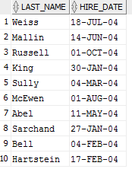

- Выведите фамилии и должности всех служащих, не имеющих менеджера.
select last_name, job_id from employees where manager_id is null;
LAST_NAME | JOB_ID
King | AD_PRES

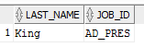

- Выведите фамилию, оклад и комиссионные всех служащих, зарабатывающих комиссионные. Отсортируйте данные в порядке убывания окладов и комиссионных.
select last_name, salary, commission_pct from employees where
commission_pct is not null
order by salary desc, commission_pct desc;
LAST_NAME | SALARY | COMMISSION_PCT
Abel | 11000 | .3
Zlotkey | 10500 | .2
Taylor | 8600 | .2
Grant | 7000 | .15
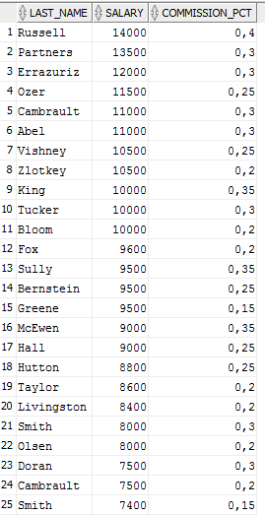

- Создайте запрос для вывода фамилии и зарплаты сотрудников, у которых зарплата превышает некоторое заданное значение, которое вводится при выполнении запроса. Сохраните этот запрос в файле lab2_10.sql
select last_name, salary from employees
where salary > &user_salary;
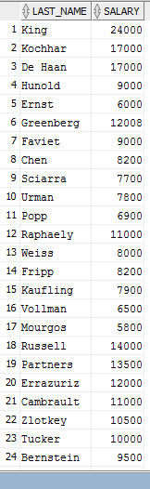

11. Создайте запрос для вывода номеров сотрудников, фамилий сотрудников, зарплаты и отдела. Номер руководителя сотрудников должен вводиться при выполнении запроса
select employee_id, last_name, salary, department_id from employees
where manager_id = &user_man;
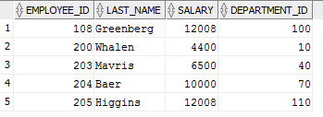

- Выведите все фамилии служащих, в которых третья буква – а.
select last_name from employees where last_name like('__a%');
LAST_NAME
Grant
Whalen

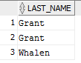

- Выведите фамилии всех служащих, в которых есть буквы «а» и «е».
select last_name from employees where last_name like('%a%') and last_name like('%e%');
LAST_NAME
De Haan
Davies
Whalen
Hartstein

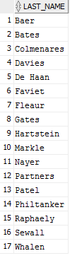

- Запросите фамилии, должности и оклады всех служащих, работающих торговыми представителями (SA_REP) или клерками на складе (ST_CLERK) и с окладом, не равным $2500, $3500 и $7000.
select last_name, job_id, salary from employees where
job_id = any ('SA_REP', 'ST_CLERK') and
salary not in (2500, 3500, 7000);

LAST_NAME | JOB_ID | SALARY
Davies | ST_CLERK | 3100
Matos | ST_CLERK | 2600
Abel | SA_REP | 11000
Taylor | SA_REP | 8600

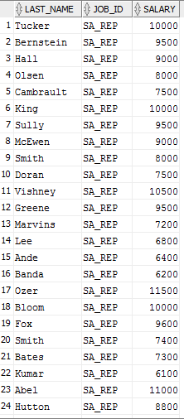

- Измените lab2_6.sql так, чтобы получить фамилии оклады и комиссионные всех служащих, у которых сумма комиссионных составляет 20%. Выполните запрос ещё раз. Сохраните запрос в файле lab2_15.sql.
select last_name, salary, commission_pct from employees
where commission_pct = 0.2;
Employee | Monthly Salary | COMMISSION_PCT
Zlotkey | 10500 | .2
Taylor | 8600 | .2

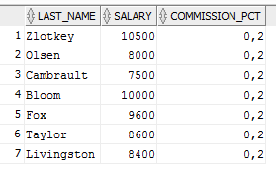
- Практическое занятие 3, часть 1
- Составление запроса для вывода текущей даты.
- Составление запросов, требующих использования числовых, символьных функций и функций для работы с датами.
- Вычисление продолжительности работы служащего в месяцах и годах.
- Напишите запрос для вывода текущей даты. Назовите столбец Date.
Date
08-MAR-01
select to_char(sysdate, 'DD-MON-YY', 'nls_date_language=american') as "Date" from dual;
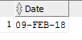

- Выведите номер служащего, его фамилию, оклад и новый оклад, повышенный на 15.5% и округлённый до целого. Назовите столбец New Salary. Сохраните команду SQL в текстовом файле lab3_2sql.
select employee_id, last_name, salary, round(salary * 1.155) as "New salary" from employees;
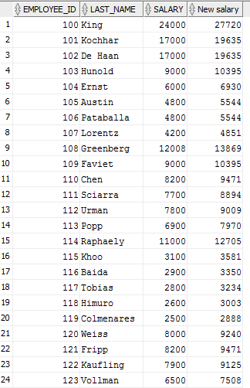

- Выполните запрос из файла lab3_2sql.
EMPLOYEE_ID | LAST_NAME | SALARY | New Salary
100 | King | 24000 | 27600
101 | Kochhar | 17000 | 19550
102 | De Haan | 17000 | 19550
103 | Hunold | 9000 | 10350
104 | Ernst | 6000 | 6900
………….
20 rows selected

- Измените lab3_2.sql. добавьте ещё один столбец, который будет содержать результат вычитания старого оклада из нового. Назовите столбец Increase. Сохраните изменённый запрос в lab3_4.sql. Выполните запрос ещё раз.
EMPLOYEE_ID | LAST_NAME | SALARY | New Salary | Increase
100 | King | 24000 | 27600 | 3600
101 | Kochhar | 17000 | 19550 | 2550
102 | De Haan | 17000 | 19550 | 2550
103 | Hunold | 9000 | 10350 | 1350
104 | Ernst | 6000 | 6900 | 900
…………
20 rows selected
select employee_id, last_name, salary, round(salary * 1.155) as "New salary",
round(salary * 1.155) - salary as "Increase" from employees;
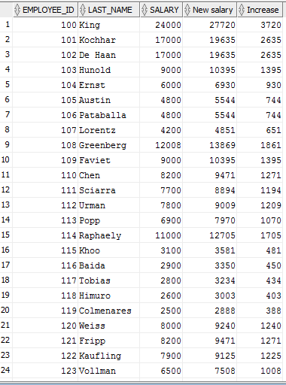

- Выведите фамилии служащих (первая буква каждой фамилии должна быть заглавной, а остальные - строчными) и длину каждой фамилии для тех служащих, фамилия которых начинается с символа J, A или М. Присвойте соответствующие заголовки столбцам. Отсортируйте результат по фамилии сотрудников.
select
upper(substr(last_name,1,1))||lower(substr(last_name,2)) as "Name"
, length(last_name) as "Length"
from employees
where
last_name like('J%') or
last_name like('A%') or
last_name like('M%')
order by last_name;
Name | Length
Abel | 4
Matos | 5
Mourgos | 7

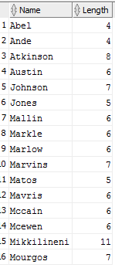

- Перепишите запрос таким образом, чтобы пользователь мог при выполнении запроса вводить букву, с которой начинается фамилия сотрудника.
Select last_name, length(last_name from emp where last_name like(‘&char%’);
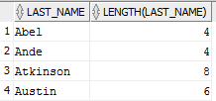

7. Создайте запрос для определения срока работы сотрудников в месяцах до текущей даты. Назовите столбец MONTHS_WORKED. Отсортируйте результат в порядке возрастания числа проработанных месяцев. Округлите результат до целого числа.
LAST_NAME | MONTH_WORKED
Zlotkey | 13
Mourgos | 16
Grant | 22
Lorentz | 25
Vargas | 32
Taylor | 36
Matos | 36
Fay | 43
……………..
20 rows selected
select last_name, trunc(months_between(sysdate, hire_date)) as MONTH_WORKED
from employees order by MONTH_WORKED;

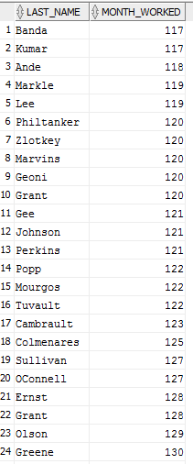

Практическое занятие 3, часть 2
- Получите по каждому служащему отчёт в следующем виде:
<фамилия> зарабатывает <оклад с указанием символа валюты, дробная часть должна содержать два разряда и быть отделена от целой части точкой, группы разрядов целой части должны быть разделены запятыми> в месяц, но желает <утроенный оклад в том же формате>. Назовите столбец Dream Salaries
Dream Salaries
King earns $24,000.00 monthly but wants $72,000.00
Kochhar earns $17,000.00 monthly but wants $51,000.00
De Haan earns $17,000.00 monthly but wants $51,000.00
Hunold earns $9,000.00 monthly but wants $27,000.00
Ernst earns $6,000.00 monthly but wants $18,000.00
Lorentz earns $4,200.00 monthly but wants $12,600.00
Mourgos earns $5,800.00 monthly but wants $17,400.00
Rajs earns $3,500.00 monthly but wants $10,500.00
Davies earns $3,100.00 monthly but wants $9,300.00
select last_name ||' зарабатывает ' || to_char(salary,'fm$99,999.99') || ', но желает '
||to_char(salary*3,'fm$99,999.99') as "Dream Salaries" from emp; 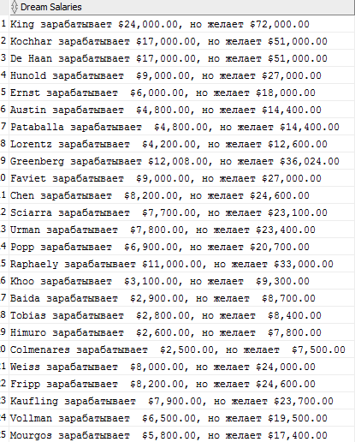

2. Напишите запрос для вывода фамилий и окладов всех служащих. Назовите выходной столбец SALARY. Длина столбца SALARY – 15 символов с заполнением символом $.
LAST_NAME | SALARY
King | $$$$$$$$$$24000
Kochhar | $$$$$$$$$$17000
De Haan | $$$$$$$$$$17000
Hunold | $$$$$$$$$$$9000
Ernst | $$$$$$$$$$$6000
Lorentz | $$$$$$$$$$$4200
Mourgos | $$$$$$$$$$$5800
Rajs | $$$$$$$$$$$3500
Davies | $$$$$$$$$$$3100
Matos | $$$$$$$$$$$2600
………………
20 rows selected
select last_name, lpad(salary,15,'$') from employees;
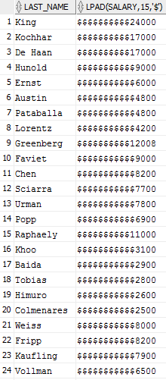

- Для каждого служащего выведите фамилию, дату найма и дату пересмотра зарплаты, которая приходится на первый понедельник после 6 месяцев работы. Назовите столбец REVIEW. Формат даты при выводе имеет вид: “Monday, the <порядковый номер дня месяца на английском> of <имя месяца на английском, с большой буквы>, <год в виде четырёхзначного числа>”.
LAST_NAME | HIRE_DATE | REVIEW
King | 17-JUN-87 | Monday, the Thirty-First of December, 1987
Kochhar | 21-SEP-89 | Monday, the Thirty-Sixth of March, 1990
De Haan | 13-JAN-93 | Monday, the Nineteenth of July, 1993
Hunold | 03-JAN-90 | Monday, the Ninth of July, 1990
20 rows selected
select last_name, to_char(hire_date,’DD-MON-YY’,'nls_date_language=american'),
'Monday, the '
|| to_char(add_months(hire_date,6) , 'Ddspth' , 'nls_date_language=american')
||' of '
||rtrim(to_char(add_months(hire_date,6) , 'Month' , 'nls_date_language=american'))
||to_char(add_months(hire_date,6) , ' YYYY')
as review
from employees;

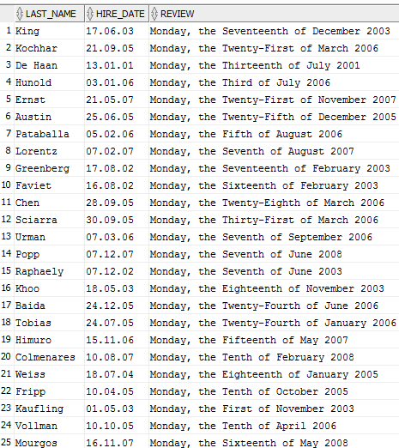

- По каждому служащему выведите фамилию, дату найма и день недели, когда он был нанят на работу. Назовите последний столбец DAY. Отсортируйте результаты по дням недели.
LAST_NAME | HIRE_DATE | DAY
Grant | 24-MAY-99 | MONDAY
Ernst | 21-MAY-91 | TUESDAY
Mourgos | 16-NOV-99 | TUESDAY
Taylor | 24-MAR-98 | TUESDAY
Rajs | 17-OCT-95 | TUESDAY
Gietz | 07-JUN-94 | TUESDAY
Higgins | 07-JUN-94 | TUESDAY
King | 17-JUN-87 | WEDNESDAY
De Haan | 13-JAN-93 | WEDNESDAY
………………
20 rows selected
select last_name,
to_char(hire_date, 'dd-MON-YY', 'nls_date_language=american')
as "Hire date", to_char(hire_date, 'DAY', 'nls_date_language=american')
as DAY from emp order by to_char(hire_date, 'D');
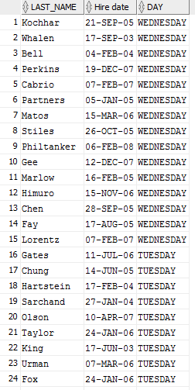

- Напишите запрос для вывода фамилии и суммы комиссионных каждого служащего. Если служащий не зарабатывает комиссионных, укажите в столбце «No Commission». Назовите столбец COMM.
LAST_NAME | COMM
King | No Commission
Kochhar | No Commission
De Haan | No Commission
Hunold | No Commission
Ernst | No Commission
Lorentz | No Commission
Mourgos | No Commission
Rajs | No Commission
Davies | No Commission
Matos | No Commission
Vargas | No Commission
Zlotkey | .2
Abel | .3
…………….
20 rows selected
select last_name, nvl(to_char(commission_pct),'No Commission') as COMM from emp;
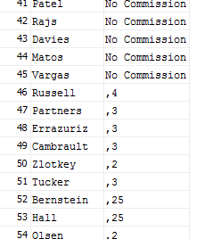

- Напишите запрос для отображения фамилий сотрудников и их заработной платы в виде гистограммы, состоящей из звёздочек. Каждая звёздочка означает 1000$. Строки должны быть отсортированы по заработной плате в убывающем порядке. Результат должен быть выведен одним столбцом, озаглавленным как EMPLOYEES AND THEIR SALARIES.
EMPLOYEES AND THEIR SALARIES
King************************
Kochhar*****************
De Haan*****************
Hartstein*************
Higgins************
Abel***********
………………….
20 rows selected
select last_name || lpad(' ',round(salary / 1000) + 1,'*') as "Employees and their salaries" from emp
order by trunc(salary / 1000) desc;
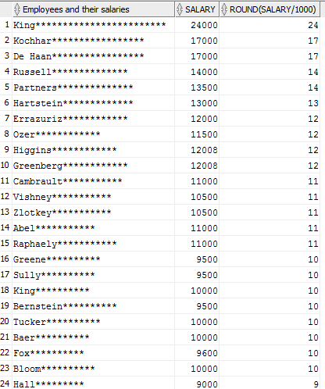

- Используя функцию DECODE, напишите запрос для отображения должности сотрудника и её разряда (grade). Разряд каждого типа должности JOB_ID приведён в таблице.
Должность | Разряд
AD_PRES | A
ST_MAN | B
IT_PROG | C
SA_REP | D
ST_CLERK | E
Другая | 0

JOB_ID | G
AD_PRES | A
AD_VP | 0
AD_VP | 0
IT_PROG | C
IT_PROG | C
IT_PROG | C
ST_MAN | B
ST_CLERK | E
…………………..
20 rows selected
select job_id,
decode (job_id, 'AD_PRES', 'A',
'ST_MAN', 'B',
'IT_PROG', 'C',
'SA_REP', 'D',
'ST_CLERK', 'E',
'0') as G from emp;
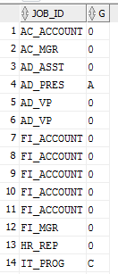

- Перепишите команду из предыдущего задания, используя синтаксис выражения CASE.
select job_id,
case job_id
when 'AD_PRES' then 'A'
when 'ST_MAN' then 'B'
when 'IT_PROG' then 'C'
when 'SA_REP' then 'D'
when 'ST_CLERK'
then 'E' else '0'
end as G
from emp;

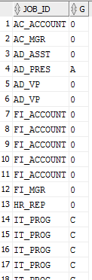

Практическое занятие 4
- Использование групповых функций
- Вывод данных по группам с помощью предложения GROUP BY
- Включение и исключение групп с помощью предложения HAVING
- Напишите запрос для вывода самого высокого, самого низкого и среднего оклада по всем служащим, а также суммы всех окладов. Назовите столбцы Maximum, Minimum, Average и Sum. Округлите средний оклад до ближайшего целого значения. Сохраните свой запрос в файле lab5_6.sql.
Maximum | Minimum | Sum | Average
24000 | 2500 | 175500 | 8775
select
max(salary) as "Maximum",
min(salary) as "Minimum",
sum(salary) as "Sum",
round(avg(salary)) as "Average"
from emp;
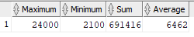

- Измените запрос в lab5_6.sql. так, чтобы получить самый низкий, самый высокий и средний оклады, а также сумму окладов по каждой должности. Сохраните изменённый запрос в файле lab5_5.sql. Выполните запрос из lab5_5.sql.
JOB_ID | Maximum | Minimum | Sum | Average
AC_ACCOUNT | 8300 | 8300 | 8300 | 8300
AC_MGR | 12000 | 12000 | 12000 | 12000
AD_ASST | 4400 | 4400 | 4400 | 4400
AD_PRES | 24000 | 24000 | 24000 | 24000
AD_VP | 17000 | 17000 | 34000 | 17000
select
job_id,
max(salary) as Maximum,
min(salary) as Minimum,
sum(salary) as Sum,
trunc(avg(salary)) as Average
from emp
group by job_id;
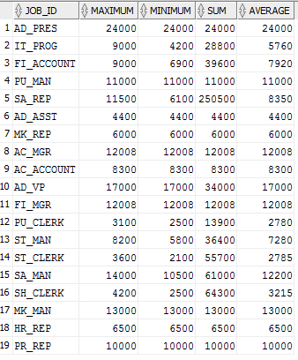

- Напишите запрос для вывода должности и количества служащих, занимающих каждую должность.
JOB_ID | CNT
AD_ACCOUNT | 1
AC_MGR | 1
AD_ASST | 1
AD_PRES | 1
AD_VP | 2
IT_PROG | 3
MK_MAN | 1
MK_REP | 1
SA_MAN | 1
SA_REP | 3
ST_CLERK | 4
ST_MAN | 1
select job_id,count(*)from emp group by job_id;
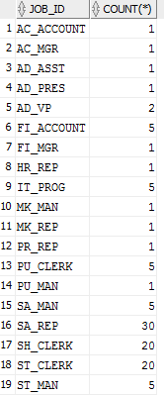

- Получите количество служащих, имеющих подчинённых, без их перечисления. Назовите столбец Number of Managers. Используйте столбец MANAGER_ID для определения числа менеджеров.
Number of Managers
8
select count(unique manager_id) from emp;
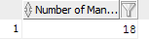

- Напишите запрос для вывода разности между самым высоким и самым низким окладами. Назовите столбец DIFFERENCE
DIFFERENCE
21500
select max(salary) - min(salary) as Difference
from emp;
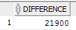
- Напишите запрос для вывода номера каждого менеджера, имеющего подчинённых, и заработную плату самого низкооплачиваемого из его подчинённых. Исключите менеджеров для которых неизвестны их менеджеры. Исключите все группы, где минимальный оклад составляет менее $6000. Отсортируйте выходные строки в порядке убывания оклада.
MANAGER_ID | MIN_SALARY
102 | 9000
205 | 8300
149 | 7000
select user, sysdate from dual;
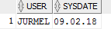
select manager_id, min(salary) as "MIN_SALARY" from emp where
manager_id is not null
group by manager_id
having min(salary) > 6000;
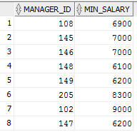

- Напишите запрос для вывода общего количества служащих и количества служащих, нанятых в 2005, 2006, 2007 и 2008 годах. Дайте соответствующие заголовки столбцам.
TOTAL | 1995 | 1996 | 1997 | 1998
20 | 1 | 2 | 2 | 3
select count(employee_id) as total,
sum(decode(to_char(hire_date, 'YYYY'),'2005',1)) as "2005",
sum(decode(extract(year from hire_date),'2006',1)) as "2006",
sum(decode(extract(year from hire_date),'2007',1)) as "2007",
sum(decode(extract(year from hire_date),'2008',1)) as "2008"
from emp;
select hire_date from emp;
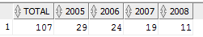

- Напишите матричный запрос для вывода всех должностей и суммы заработной платы служащих, работающих в этой должности в отделах 20, 50, 80 и 90. Последний столбец должен содержать сумму заработной платы служащих этих отделов, занимающих каждую конкретную должность. Дайте столбцам соответствующие заголовки.
Job | Dept20 | Dept50 | Dept80 | Dept90 | Total
AC_ACCOUNT |  |  |  | 8300 | 8300
AC_MGR |  | 7000 | 5000 |  | 12000
AD_ASST |  | 4400 |  |  | 4400
AD_PRES |  |  |  | 24000 | 24000
AD_VP |  |  |  | 34000 | 34000
IT_PROG | 14000 |  | 5200 |  | 19200
……………………………

select job_id,
to_char(sum(decode(department_id,20,salary, 0)),'B999999') as "Dept20"
,decode(sum(decode(department_id,50,salary, 0)),0, ' ',sum(decode(department_id,50,salary, 0)))as "Dept50",
decode(sum(decode(department_id,80,salary, 0)),0, ' ',sum(decode(department_id,80,salary, 0)))as "Dept80",
decode(sum(decode(department_id,90,salary, 0)),0, ' ',sum(decode(department_id,90,salary, 0)))as "Dept90",
sum(salary) as Total
from emp
group by job_id;

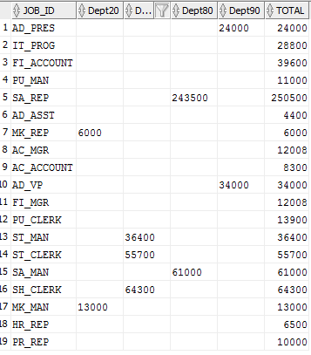

Практическое занятие 5
- Соединение таблиц с использованием эквисоединения.
- Выполнение внешних соединений и соединений таблицы с собой
- Включение дополнительных условий.

- Напишите запрос для вывода названия отдела, местоположения отдела, количества служащих и среднего оклада по этому отделу. Назовите столбцы Name, Location, Number of People и Salary. Округлите средний оклад до ближайшего целого значения.
Name | Location | Number of People | Salary
Accounting | 1700 | 2 | 10150
Administration | 1700 | 1 | 4400
Executive | 1700 | 3 | 19333.33
IT | 1400 | 3 | 6400
Marketing | 1800 | 2 | 9500
Sales | 2500 | 3 | 10033.33
Shipping | 1500 | 5 | 3500
SELECT
dept.department_name as "Name",
dept.location_id as "Location",
count(emp.employee_id) as "Number of People",
round(avg(emp.salary),0) as "Salary"
FROM emp, dept
WHERE emp.department_id = dept.department_id
GROUP BY dept.department_name, dept.location_id
ORDER BY dept.department_name;
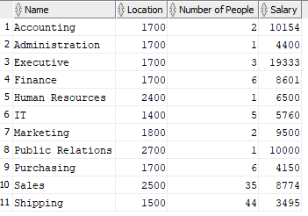

- Напишите запрос для вывода фамилии, номера отдела и названия отдела для всех служащих.
LAST_NAME | DEPARTMENT_ID | DEPARTMENT_NAME
Whalen | 10 | Administration
Hartstein | 20 | Marketing
Fay | 20 | Marketing
Mourgos | 50 | Shipping
Rajs | 50 | Shipping
Davies | 50 | Shipping
Matos | 50 | Shipping
Vargas | 50 | Shipping
……………..
- rows selected
SELECT
emp.last_name
, emp.department_id
, dept.department_name
FROM emp JOIN dept ON (emp.department_id = dept.department_id)
ORDER BY emp.department_id;
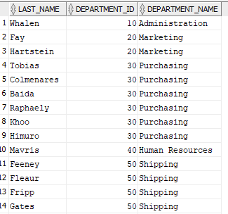
- Выведите список всех должностей в отделе 80 (должности в списке не должны повторяться) и местоположение отдела.
JOB_ID | LOCATION_ID
SA_MAN | 2500
SA_REP | 2500
SELECT
DISTINCT emp.job_id
, dept.location_id
FROM emp JOIN dept ON emp.department_id = dept.department_id;
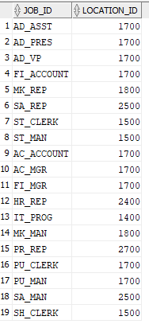

- Выведите фамилии всех служащих, содержащих букву «а» (в строчном регистре), с названиями отделов. Сохраните свою команду SQL в файле lab4_4.sql.
LAST_NAME | DEPARTMENT_NAME
Whalen | Administration
Hartstein | Marketing
Fay | Marketing
Rajs | Shipping
Davies | Shipping
Matos | Shipping
Vargas | Shipping
Taylor | Sales
Kochhar | Executive
De Haan | Executive
10 rows selected.
SELECT emp.last_name, dept.department_name
FROM emp JOIN dept ON emp.department_id = dept.department_id
WHERE emp.last_name LIKE '%a%';
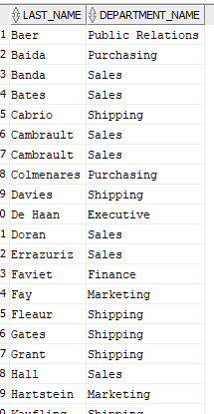
5. Напишите запрос для вывода фамилии, должности, номера отдела и названия отдела всех служащих, работающих в городе Toronto.
LAST_NAME | JOB_ID | DEPARTMENT_ID | DEPARTMENT_NAME
Hartstein | MK_MAN | 20 | Marketing
Fay | MK_REP | 20 | Marketing
SELECT
emp.last_name
, emp.job_id
, emp.department_id
, dept.department_name
FROM emp JOIN dept ON emp.department_id = dept.department_id
JOIN locations ON dept.location_id = locations.location_id
WHERE locations.city = 'Toronto';
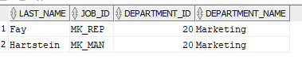
6. Выведите фамилии и номера всех служащих вместе с фамилиями и номерами их менеджеров. Назовите столбцы Employee, Emp#, Manager и Mgr#. Сохраните свою команду SQL в файле lab4_6.sql.
Employee | Emp# | Manager | Mgr#
Kochhar | 101 | King | 100
De Haan | 102 | King | 100
Mourgos | 124 | King | 100
Zlotkey | 149 | King | 100
…………….
SELECT
a.last_name AS "Employee"
, a.employee_id AS "Emp#"
, b.last_name AS "Manager"
, b.employee_id AS "Mgr#"
FROM emp a JOIN emp b ON a.manager_id = b.employee_id
WHERE a.manager_id IS NOT NULL
ORDER BY a.employee_id;
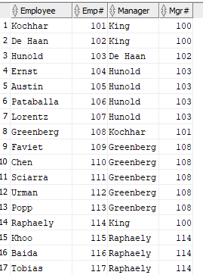
7. Измените файл lab4_6.sql так, чтобы получить фамилии всех служащих, включая Кинга, который не имеют менеджера. Упорядочьте результат по возрастанию номера служащего. Сохраните изменённый запрос в текстовом файле lab4_7.sql. Выполните запрос.
Employee | Emp# | Manager | Mgr#
King | 100
Kochhar | 101 | King | 100
De Haan | 102 | King | 100
Hunolds | 103 | De Haan | 102
Ernst | 104 | Hunold | 103
Lorentz | 107 | Hunold | 103
…………………………….
SELECT ALL
a.last_name AS "Employee"
, a.employee_id AS "Emp#"
, NVL(TO_CHAR(CASE
WHEN b.last_name = a.last_name AND b.employee_id = a.employee_id THEN NULL
ELSE b.last_name END),' ')
AS "Manager"
, NVL(TO_CHAR(CASE
WHEN b.last_name = a.last_name AND b.employee_id = a.employee_id THEN NULL
ELSE b.employee_id END),' ')
AS "Mgr#"
FROM emp a JOIN emp b ON nvl(a.manager_id, a.employee_id) = b.employee_id
ORDER BY a.EMPLOYEE_ID;;
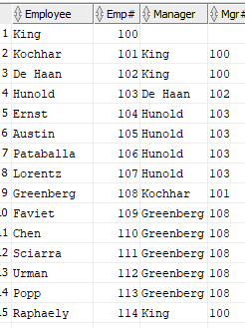
8.Создайте запрос для вывода номера отдела, фамилии служащего и фамилий всех служащих, работающих в одном отделе с данным служащим. Дайте столбцам соответствующие имена.
DEPARTMENT | EMPLOYEE | COLLEAGUE
20 | Fay | Hartstein
20 | Hartstein | Fay
50 | Davies | Matos
50 | Davies | Mourgos
50 | Davies | Rajs
50 | Davies | Vargas
…………………
SELECT
a.department_id AS department,
a.last_name AS employee,
b.last_name AS colleague
FROM emp a JOIN emp b ON a.department_id = b.department_id
ORDER BY a.department_id;
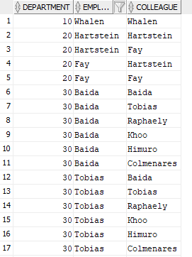
- Покажите структуру таблицы JOB_GRADES. Создайте запрос для вывода фамилии, должности, названия отдела, оклада и категории (GRADE_LEVEL) всех служащих.
Name | Null? | Type
GRADE_LEVEL |  | VARCHAR2(3)
LOWEST_SAL |  | NUMBER
HIGHEST_SAL |  | NUMBER
describe job_grades;
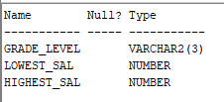
LAST_NAME | JOB_ID | DEPARTMENT_NAME | SALARY | GRA
Matos | ST_CLERK | Shipping | 2600 | A
Vargas | ST_CLERK | Shipping | 2500 | A
Lorentz | IT_PROG | IT | 4200 | B
Mourgos | ST_MAN | Shipping | 5800 | B
Rajs | ST_CLERK | Shipping | 3500 | B
Davies | ST_CLERK | Shipping | 3100 | B
Whalen | AD_ASST | Administration | 4400 | B
SELECT emp.last_name, emp.job_id, dept.department_name, emp.salary, job_grades.grade_level as gra
FROM emp JOIN dept ON emp.department_id = dept.department_id
JOIN job_grades ON emp.salary
BETWEEN job_grades.lowest_sal AND highest_sal
ORDER BY job_grades.grade_level;
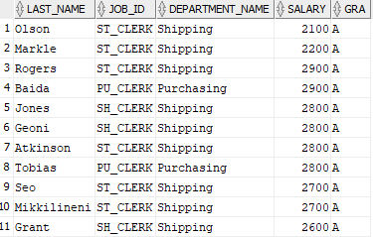
- Создайте запрос для вывода фамилий и дат найма всех служащих, нанятых после Davies.
LAST_NAME | HIRE_DATE
Lorentz | 07-FEB-99
Mourgos | 16-NOV-99
Matos | 15_MAR-98
Vargas | 09-JUL-98
Zlotkey | 29-JAN-00
Taylor | 24-MAR-98
Grant | 24-MAY-99
Fay | 17-AUG-97
select a.last_name, a.hire_date
from emp a join emp b on a.hire_date > b.hire_date
and b.last_name = 'Davies';
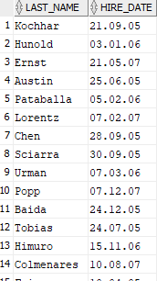
- По всем служащим, нанятым раньше своих менеджеров, выведите фамилии и даты найма самих служащих, а также фамилии и даты найма их менеджеров. Назовите столбцы Employee, Emp Hired, Manager и Manager Hired.
Employee | Emp Hired | Manager | Mgr hired
Whalen | 17-SEP-87 | Kochhar | 21-SEP-89
Hunold | 03-JAN-90 | De Haan | 13-JAN-93
Rajs | 17-OCT-95 | Mourgos | 16-NOV-99
Davies | 29-JAN-97 | Mourgos | 16-NOV-99
Matos | 15-MAR-98 | Mourgos | 16-NOV-99
Vargas | 09-JUL-98 | Mourgos | 16-NOV-99
Abel | 11-MAY-96 | Zlotkey | 29-JAN-00
Taylor | 24-MAR-98 | Zlotkey | 29-JAN-00
Grant | 24-MAY-99 | Zlotkey | 29-JAN-00
SELECT
a.last_name AS "Employee",
to_char(a.hire_date,'DD-MON-YY', 'nls_date_language=american') AS "Emp Hired",
b.last_name AS "Manager",
to_char(b.hire_date,'DD-MON-YY', 'nls_date_language=american') AS "Mgr hired"
FROM emp a JOIN emp b ON a.manager_id = b.employee_id
WHERE a.hire_date > b.hire_date
ORDER BY b.hire_date;
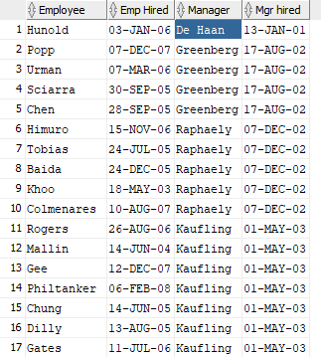
- Выведите номера, наименования и местоположение всех отделов, а также количество работающих в них сотрудников. Обеспечьте вывод отделов в которых нет сотрудников.
DEPARTMENT_ID | DEPARTMENT_NAME | LOCATION_ID | COUNT(E.EMPLOYEE_ID)
10 | Administration | 1700 | 1
20 | Marketing | 1800 | 2
50 | Shipping | 1500 | 5
60 | IT | 1400 | 3
80 | Sales | 2500 | 3
90 | Executive | 1700 | 3
110 | Accounting | 1700 | 2
190 | Contracting | 1700 | 0
SELECT
dept.department_id
, dept.department_name
, dept.location_id
, COUNT(emp.employee_id)
FROM dept LEFT OUTER JOIN emp ON dept.department_id = emp.department_id
GROUP BY dept.department_id, dept.department_name, dept.location_id
ORDER BY dept.department_id;
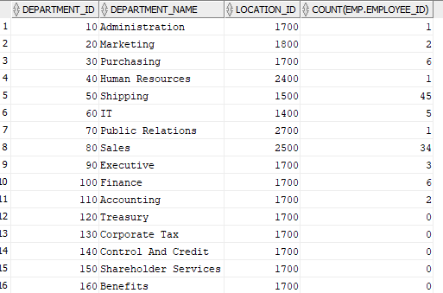
- Какие должности имеются в отделах Administration и Executive, а также сколько сотрудников занимают эти должности? Выведите первыми наиболее часто встречаемые должности.
JOB_ID | FREQUENCY
AD_VP | 2
AD_ASST | 1
AD_PRES | 1
SELECT emp.job_id, COUNT(*)
FROM dept JOIN emp ON dept.department_id = emp.department_id
AND dept.department_name IN ('Administration', 'Executive')
GROUP BY emp.job_id
ORDER BY COUNT(*) DESC;
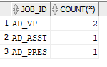
- Покажите сотрудников, менеджеры которых имеют оклад выше $15000. выведите следующие сведения: фамилию сотрудника, фамилию менеджера, его оклад и уровень оклада (GRADE_LEVEL).
LAST_NAME | MANAGER | SALARY | GRA
Kochhar | King | 24000 | E
De Haan | King | 24000 | E
Mourgos | King | 24000 | E
Zlotkey | King | 24000 | E
Hartstein | King | 24000 | E
Whalen | Kochhar | 17000 | E
Higgins | Kochhar | 17000 | E
Hunold | De Haan | 17000 | E
SELECT
a.last_name
, b.last_name AS manager
, b.salary
, job_grades.grade_level AS gra
FROM emp a JOIN emp b ON (a.manager_id = b.employee_id)
JOIN job_grades ON b.salary
BETWEEN job_grades.lowest_sal AND job_grades.highest_sal
AND b.salary > 15000;
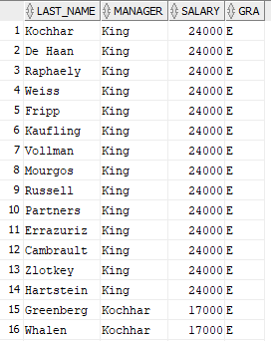
- Напишите запрос для вывода фамилий, названия отдела, идентификатора местоположения отдела и города, в котором он находится, для всех служащих, зарабатывающих комиссионные.
LAST_NAME | DEPARTMENT_NAME | LOCATION_ID | CITY
Zlotkey | Sales | 2500 | Oxford
Abel | Sales | 2500 | Oxford
Taylor | Sales | 2500 | Oxford
SELECT emp.last_name, dept.department_name, dept.location_id, locations.city
FROM emp JOIN dept ON emp.department_id = dept.department_id
JOIN locations ON dept.location_id = locations.location_id
WHERE emp.commission_pct IS NOT NULL;

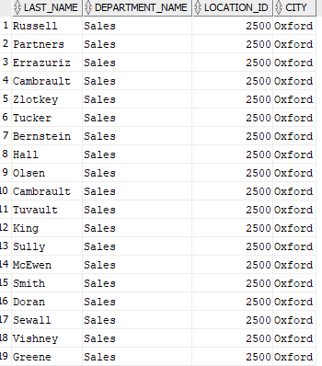

Практическое занятие 6
  - Создание подзапросов для выборки данных по неизвестным критериям
  - Использование подзапросов для выявления значений, существующих в одном наборе данных и отсутствующих в другом
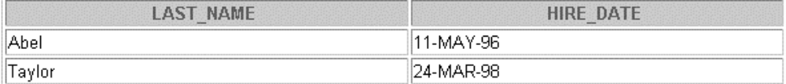
- Создайте запрос для вывода фамилии и даты найма каждого служащего, работающего в одном отделе с Zlotkey. Исключите Zlotkey из выходных данных.
SELECT emp.last_name, emp.hire_date
FROM emp
WHERE emp.department_id =
(
SELECT emp.department_id
FROM emp WHERE emp.last_name = 'Zlotkey'
)
AND emp.last_name != 'Zlotkey'
ORDER BY emp.last_name;
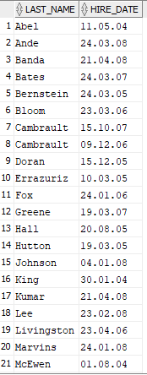
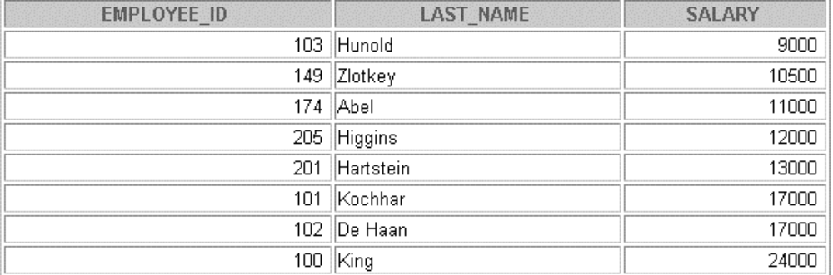
- Создайте запрос для вывода номеров и фамилий всех служащих, оклад которых выше среднего. Отсортируйте данные в порядке увеличения окладов.
SELECT emp.employee_id, emp.last_name, emp.salary
FROM emp
WHERE emp.salary >
(
SELECT avg(salary) FROM emp
)
ORDER BY emp.salary;
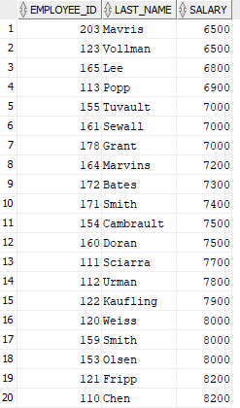
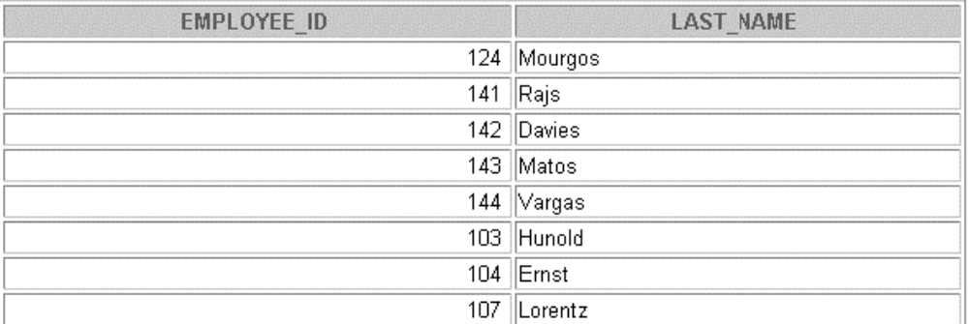
- Создайте запрос для вывода номеров и фамилий всех служащих, работающих в одном отделе с любым служащим, фамилия которого содержит букву «u». Сохраните свой запрос в тестовом файле lab6_3.sql. Выполните запрос.
SELECT emp.employee_id, emp.last_name
FROM emp
WHERE emp.department_id IN
(
SELECT emp.department_id
FROM emp
WHERE emp.last_name like '%u%'
);
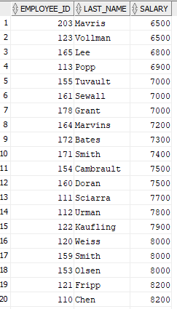
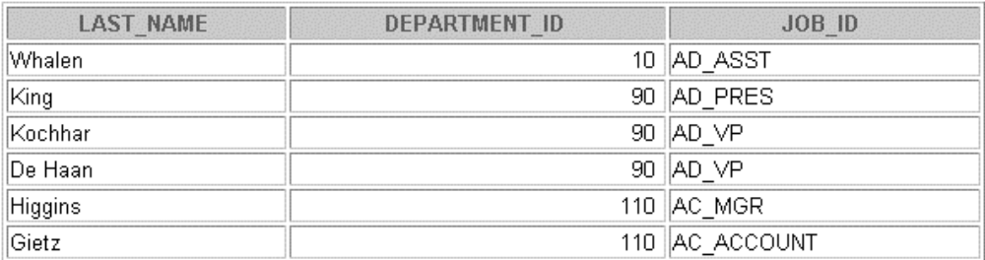
- Создайте запрос для вывода фамилии, номера отдела и должности каждого служащего, идентификатор местоположения отдела которого равен 1700.
select emp.last_name, emp.department_id, emp.job_id from emp
join dept on emp.department_id = dept.department_id
where dept.location_id = 1700;

SELECT emp.last_name, emp.employee_id, emp.job_id
FROM emp
WHERE emp.department_id IN
(
SELECT dept.department_id
FROM dept
WHERE dept.location_id = 1700
);
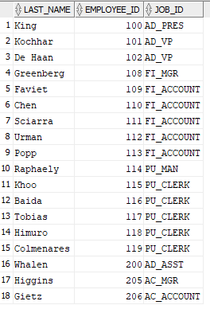
- Получите список фамилий и окладов всех служащих, подчинённых Кингу.
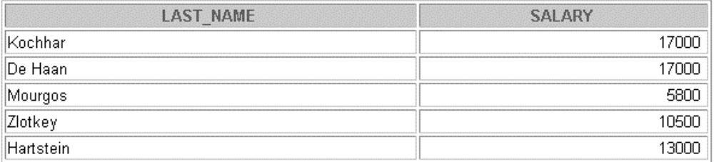
SELECT emp.last_name, emp.salary
FROM emp
WHERE emp.manager_id IN
(
SELECT emp.employee_id
FROM emp
WHERE emp.last_name = 'King'
);
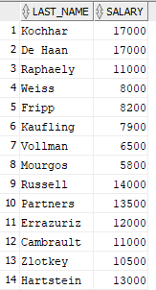
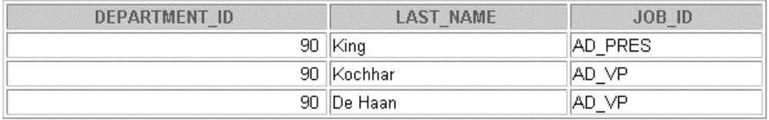
- Получите номер отдела, фамилию и должность для каждого служащего, работающего в администрации (department_name = ‘Executive’).
SELECT emp.department_id, emp.last_name, emp.job_id
FROM emp
WHERE emp.department_id IN
(
SELECT dept.department_id
FROM dept
WHERE dept.department_name = 'Executive'
);
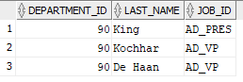
- Измените lab6_3.sql для вывода номеров, фамилий и окладов всех служащих, которые работают в одном отделе с любым служащим с буквой «u» в фамилии и оклады которых превышают средний. Сохраните новый запрос в файле lab6_7.sql. Выполните его.
SELECT emp.employee_id, emp.last_name, emp.salary
FROM emp
WHERE emp.department_id IN
(
SELECT emp.department_id
FROM emp
WHERE emp.last_name like '%u%'
)
AND emp.salary >
(
SELECT AVG(emp.salary)
FROM emp
);

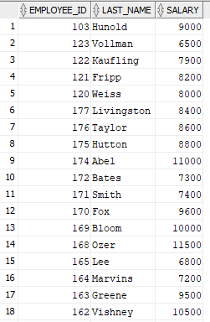
- Покажите номер отдела с наивысшей средней заработной платой и наименьший оклад работающего в нём сотрудника.
SELECT
department_id
, MIN(salary)
FROM emp
WHERE department_id IN
(
SELECT department_id
FROM emp
WHERE salary =
(
SELECT MAX(AVG(salary))
FROM emp GROUP BY salary
)
)
GROUP BY department_id;
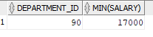
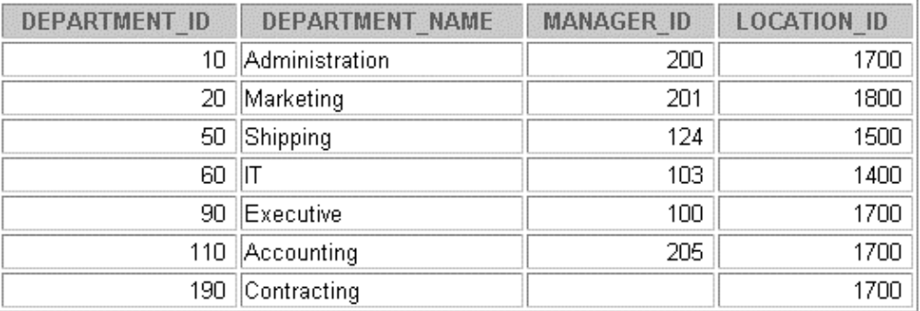
- Выведите номера , наименования и местоположения отделов, в которых не работают торговые представители (job_id = ‘SA_REP’).
SELECT
dept.department_id
, dept.department_name
, emp.manager_id
, dept.location_id
FROM dept JOIN emp ON dept.department_id = emp.department_id
WHERE dept.department_id IN
(
SELECT emp.department_id
FROM emp WHERE emp.job_id != 'SA_REP'
)
AND emp.manager_id IS NOT NULL
ORDER BY dept.department_id;
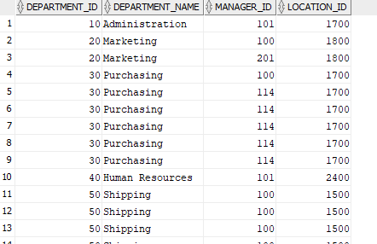

Практическое занятие 7
  - Создание запросов, в которых используются операторы SET.
  - Альтернативные методы соединения.
- Используя оператор SET, выведите номера отделов (department_id), в которых нет служащих с идентификатором должности (job_id) ST_CLERK. 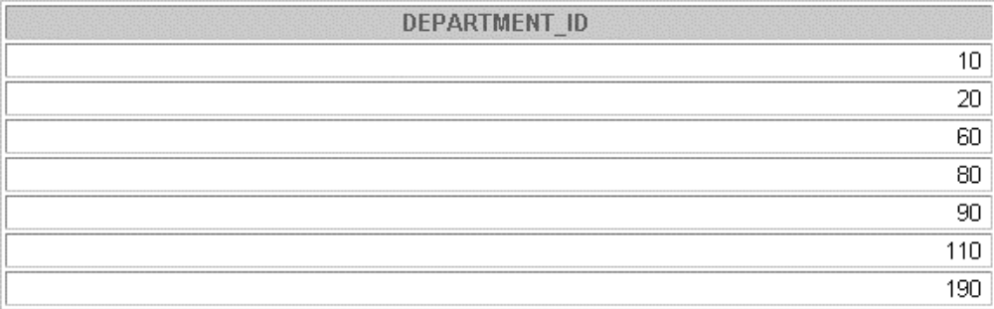
select emp.department_id from emp
where emp.department_id is not null
minus
select emp.department_id from emp
where emp.job_id = 'ST_CLERK';
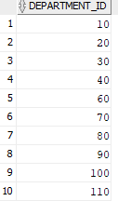
- Используя оператор SET, выведите идентификаторы и наименования стран, в которых не располагаются отделы компании.
SELECT countries.country_id, countries.country_name
FROM countries
MINUS
SELECT locations.country_id, countries.country_name
FROM locations JOIN countries ON locations.country_id = countries.country_id;

SELECT countries.country_id, countries.country_name
FROM countries
MINUS
SELECT DISTINCT locations.country_id, countries.country_name
FROM locations JOIN countries ON locations.country_id = countries.country_id
JOIN departments ON locations.location_id = departments.location_id;
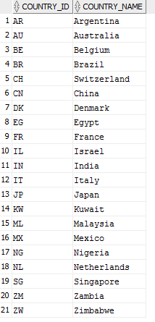
- Используя оператор SET, выведите список должностей отделов 10, 50 и 20 в таком же порядке отделов. Выведите столбцы job_id и department_id. 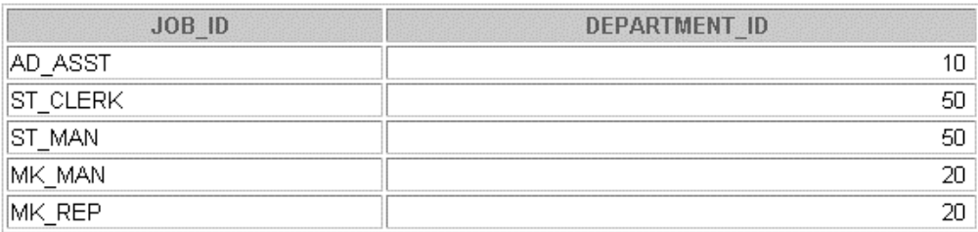
SELECT DISTINCT emp.job_id, emp.department_id FROM emp
WHERE department_id = ANY (10,20,50)
ORDER BY DECODE(department_id,10,1,50,2,20,3);

SELECT DISTINCT emp.job_id, emp.department_id
FROM emp
WHERE (emp.job_id, emp.department_id) IN
(
SELECT DISTINCT emp.job_id, emp.department_id
FROM emp
WHERE emp.department_id IS NOT NULL
MINUS
SELECT DISTINCT emp.job_id, emp.department_id
FROM emp
WHERE emp.department_id NOT IN (10,20,50)
)
ORDER BY DECODE(emp.department_id,10,1,50,2,20,3);

SELECT DISTINCT emp.job_id, emp.department_id
FROM emp
WHERE (emp.job_id, emp.department_id) IN
(
SELECT emp.job_id, emp.department_id FROM emp WHERE emp.department_id = 20
UNION
SELECT emp.job_id, emp.department_id FROM emp WHERE emp.department_id = 50
UNION
SELECT emp.job_id, emp.department_id FROM emp WHERE emp.department_id = 10
)
ORDER BY DECODE(emp.department_id,10,1,50,2,20,3);

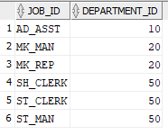
- Выведите номер сотрудника и идентификатор его должности, если его текущая должность совпадает с той, которую он уже занимал, работая в компании. 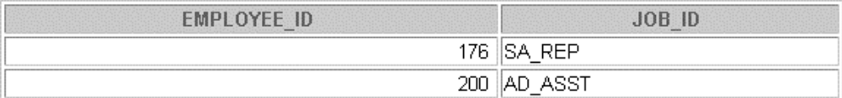
SELECT emp.employee_id, emp.job_id
FROM emp
INTERSECT
SELECT job_history.employee_id, job_history.job_id
FROM job_history;
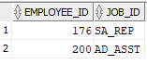
- Напишите составной запрос, который выводит следующее:
  - Номера и отделы всех сотрудников из таблицы EMPLOYEES, независимо от того, относятся ли они к какому-то отделу или нет;
  - Номера и наименования всех отделов из таблицы DEPARTMENTS, независимо от того, есть ли в них сотрудники или нет.

SELECT
dept.department_id
, TO_CHAR(' ') AS employee_id
, dept.department_name
FROM dept
UNION
SELECT
emp.department_id
, TO_CHAR(emp.employee_id)
, TO_CHAR(' ')
FROM emp;

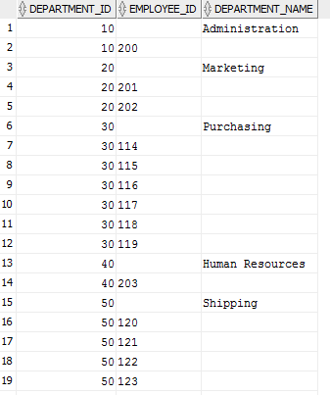

Практическое занятие 8
- Вставка строк в таблицы
- Обновление строк в таблице
- Удаление строк из таблицы
- Управление транзакциями
Вставка данных в таблицу.
- Выполните скрипт lab8_1.sql для создания таблицы MY_EMPLOYEE, которая будет использоваться для упражнений.
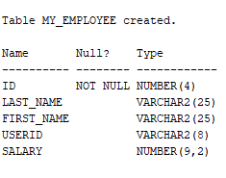

- Выведите структуру таблицы MY_EMPLOYEE для выяснения имён столбцов. 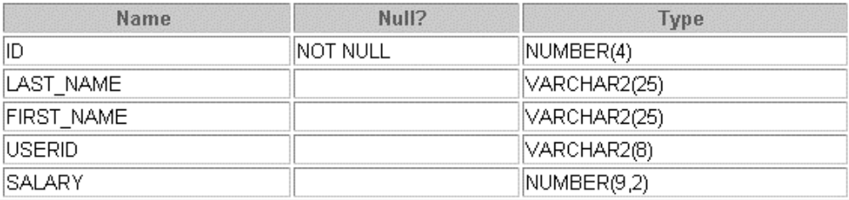

- Вставьте в таблицу MY_EMPLOYEE первую строку из нижеприведённых образцов. Не указывайте столбцы в предложении INSERT.
ID | LAST_NAME | FIRST_NAME | USERID | SALARY
1 | Patel | Ralph | rpatel | 895
2 | Dancs | Betty | bdancs | 860
3 | Biri | Ben | bbiri | 1100
4 | Newman | Chad | Cnewman | 750
5 | Ropeburn | Andrey | Aropebur | 1550
INSERT INTO my_employee
VALUES (1, 'Patel', 'Ralph', 'rpatel', 895);

- Вставьте в таблицу MY_EMPLOYEE вторую строку из вышеуказанных образцов. На этот раз укажите столбцы явно в предложении INSERT.
INSERT INTO my_employee (id, last_name, first_name, userid, salary)
VALUES (2, 'Dancs', 'Betty', 'bdancs', 860);
- Убедитесь в том, что данные вставлены в таблицу. 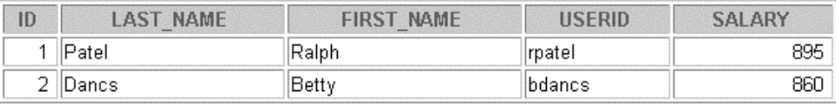
SELECT *
FROM my_employee;
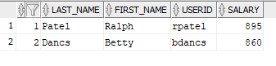
- Создайте скрипт-файл loademp.sql для интерактивной загрузки строк в таблицу MY_EMPLOYEE. Выдайте приглашение пользователю ввести номер, фамилию имя и оклад служащего. Соедините первую букву имени с семью первыми буквами фамилии для получения идентификатора пользователя данного служащего.

SET VERIFY ON
INSERT INTO my_employee
VALUES (
&enter_id
, '&&enter_last_name'
, '&&enter_first_name'
, SUBSTR((LOWER(SUBSTR('&enter_first_name',1,1)) || lower('&enter_last_name')),1,8)
, '&enter_salary'
);
UNDEFINE enter_last_name
UNDEFINE enter_first_name
- С помощью созданного скрипта вставьте в таблицу две следующие строки данных из приведённых образцов.
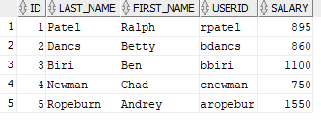
- Убедитесь в том, что строки вставлены в таблицу. 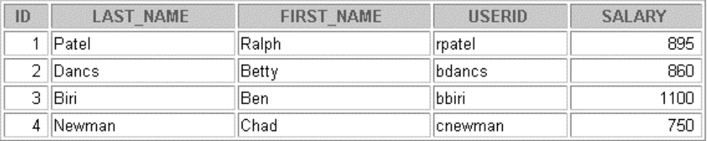
- Сделайте изменения постоянными.
COMMIT;
Обновление и удаление данных из таблицы MY_EMPLOYEE.
- Смените фамилию служащего номер 3 на «Drexler».
UPDATE my_employee SET last_name = 'Drexler'
WHERE id = 3;

- Сделайте оклад равным 1000 для всех служащих, имеющих оклад ниже 900.
UPDATE my_employee set salary = 1000
WHERE salary < 900;
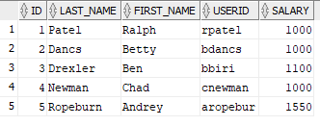
- Проверьте изменения в таблице. 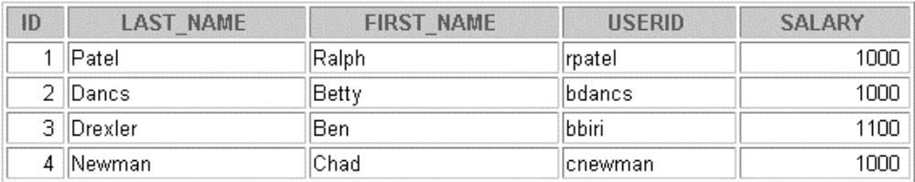

- Удалите из таблицы MY_EMPLOYEE строку для служащей Betty Dancs.
DELETE FROM my_employee
WHERE last_name = 'Dancs' AND first_name = 'Betty';

- Проверьте изменения в таблице. 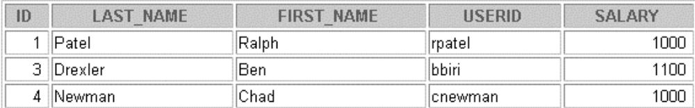
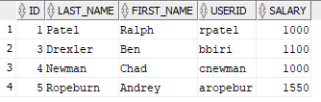
- Зафиксируйте все незафиксированные изменения.
COMMIT;
Управление данными при помощи транзакций
- Вставьте в таблицу последнюю строку из образца данных путём выполнения скрипта, созданного в пункте 6.

- Проверьте изменения в таблице. 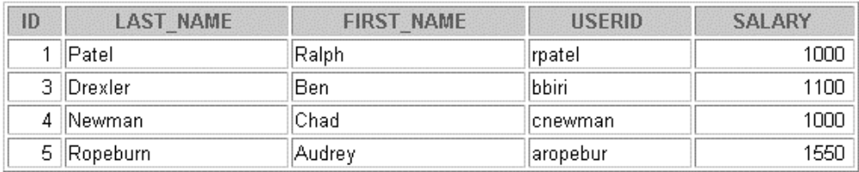

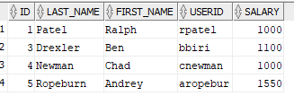

- Создайте точку сохранения в ходе транзакции.
SAVEPOINT point1;

- Удалите все данные из таблицы.
DELETE FROM my_employee;

- Убедитесь в том, что таблица пуста.
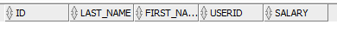
- Отмените последнюю операцию DELETE, не отменяя предыдущую операцию INSERT.
ROLLBACK point1;
- Убедитесь в том, что вставленная строка присутствует в таблице. 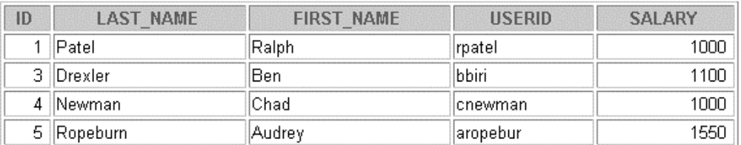

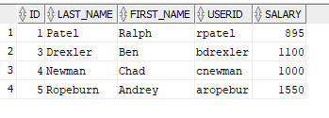
- Сделайте добавление данных постоянным.
COMMIT;

Практическое занятие 9
- Создание новых таблиц
- Создание новой таблицы с помощью синтаксиса CREATE TABLE AS
- Проверка существования таблицы
- Удаление таблиц
- Создайте таблицу DEPT на основе приведенного ниже описания. Сохраните команду в файле lab9_1.sql, а затем выполните файл для создания таблицы. Убедитесь в том, что таблица создана.
Имя столбца | ID | Name
Тип ключа
Nulls/Unique
Таблица FK
Столбец FK
Тип данных | NUMBER | VARCHAR2
Длина | 7 | 25

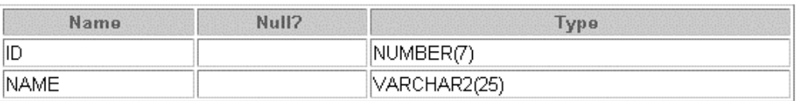
drop synonym dept;
CREATE TABLE dept
(
id NUMBER(7)
, name VARCHAR2(25)
);

- Заполните таблицу DEPT данными из таблицы Departments. Включите только нужные столбцы.
INSERT INTO dept
SELECT departments.department_id, DEPARTMENTS.DEPARTMENT_NAME
FROM DEPARTMENTS
;
- Создайте таблицу EMP на основе приведенного ниже описания. Сохраните команду в скрипт-файле lab9_3.sql, а затем выполните его, чтобы создать таблицу. Убедитесь в том, что таблица создана.
Имя столбца | ID | Last_name | FIRST_NAME | DEPT_ID
Тип ключа
Nulls/Unique
Таблица FK
Столбец FK
Тип данных | NUMBER | VARCHAR2 | VARCHAR2 | NUMBER
Длина | 7 | 25 | 25 | 7

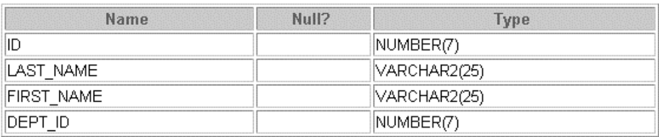
CREATE TABLE emp (
id NUMBER(7)
, last_name VARCHAR2(25)
, first_name VARCHAR2(25)
, detp_id NUMBER(7)
);
- Создайте таблицу EMPLOYEES2, основанную на структуре таблицы EMPLOYEES, включив только столбцы EMPLOYEE_ID, FIRST_NAME, LAST_NAME, SALARY и DEPARTMENT_ID. Имена колонок в новой таблице должны быть ID, FIRST_NAME, LAST_NAME, SALARY и DEPT_ID соответственно.
CREATE TABLE employees2 (id, first_name, last_name, salary, dept_id)
AS
SELECT employee_id, first_name, last_name, salary, department_id
FROM employees;

- Удалите таблицу EMP.

DROP TABLE emp;

Практическое занятие 10, Часть 1
  - Создание простого представления
  - Создание сложного представления
  - Создание представления с ограничением CHECK
  - Попытки изменить данные в представлении
  - Вывод определений представлений
  - Удаление представлений
- Создайте представление EMPLOYEES_VU. Включите номер служащего, фамилию служащего и номер отдела из таблицы EMPLOYEES. Смените заголовок столбца с фамилией служащего на EMPLOYEE.
CREATE VIEW employees_vu (employee_id, employee, department_id)
AS
SELECT employees.employee_id, employees.last_name, employees.department_id
FROM employees;
- Выведите содержимое представления EMPLOYEE_VU. 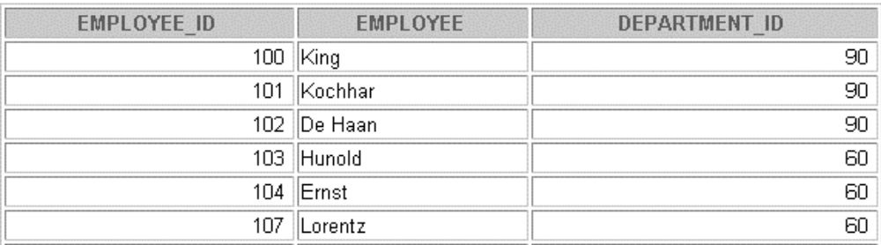
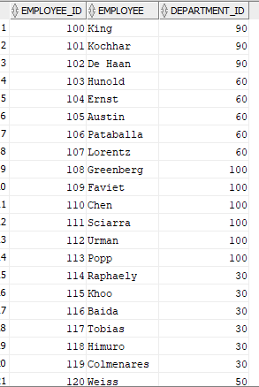

- Используя своё представление EMPLOYEES_VU, создайте запрос для вывода всех фамилий и номеров отделов служащих.
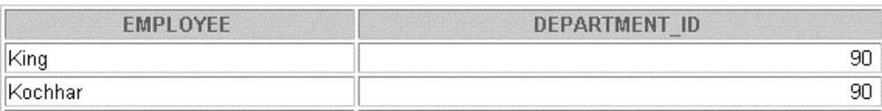
……
SELECT employee, department_id
FROM employees_vu;
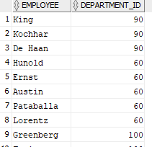
- Создайте представление DEPT50, содержащее номер служащего, фамилию и номер отдела для всех служащих отдела 50. Назовите столбцы представления EMPNO, EMPLOYEE и DEPTNO. Запретите операцию перевода служащего в другой отдел через представление.
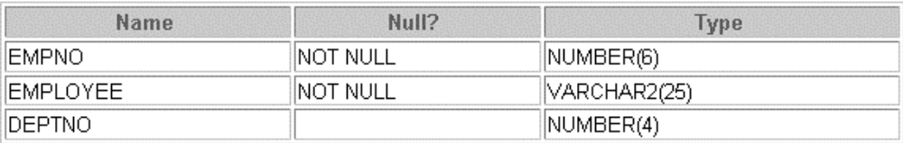
CREATE VIEW dept50 (empno, employee, deptno)
AS
SELECT
employees.employee_id
, employees.last_name
, employees.department_id
FROM employees
WHERE employees.department_id = 50
WITH CHECK OPTION;

- Выведите содержимое представления DEPT50.
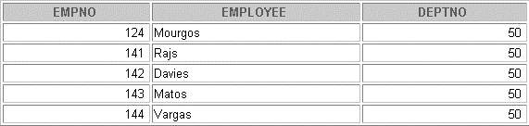
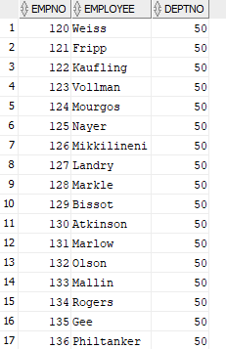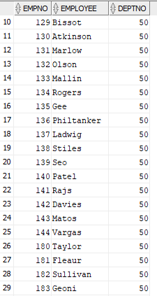
- Попробуйте сменить номер отдела служащего по фамилии Matos на 80.
UPDATE dept50
SET deptno = 80
WHERE employee = 'Matos';
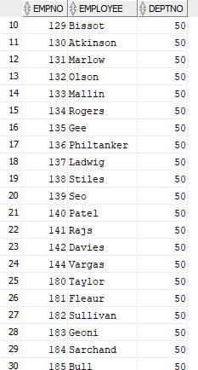
Дополнительное задание
- Создайте представление SALARY_VU, включающее фамилию служащего, название отдела, оклад и категорию оклада для всех служащих. Используйте таблицы EMPLOYEES, DEPARTMENTS и JOB_GRADES. Соответственно назовите столбцы Employee, Department, Salary и Grade.
CREATE VIEW salary_vu (last_name, dept_name, salary, sal_grade)
AS
(
SELECT employees.last_name
, departments.department_name
, employees.salary, job_grades.grade_level
FROM employees JOIN departments ON
employees.department_id = departments.department_id
JOIN job_grades ON
employees.salary BETWEEN job_grades.lowest_sal AND job_grades.highest_sal
);
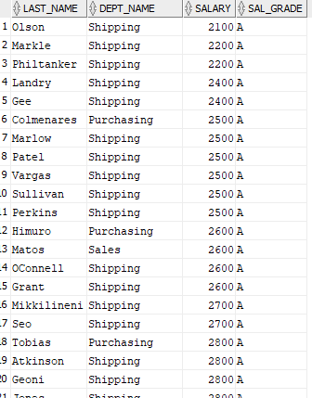

Практическое занятие 10, Часть 2
  - Создание последовательностей
  - Использование последовательностей
  - Создание неуникальных индексов
- Создайте последовательность для столбца главного ключа таблицы DEPT. Последовательность должна начинаться с 200 и иметь максимальное значение 1000. шаг приращения значений – 10. Назовите последовательность DEPT_ID_SEQ.
CREATE SEQUENCE dept_id_seq
MAXVALUE 1000
START WITH 200
INCREMENT BY 10;
- Создайте скрипт lab12_3.sql для вставки строки в таблицу DEPT. Обязательно используйте последовательность, созданную Вами для столбца ID. Добавьте в таблицу два отдела: Education и Administration. Выполните файл, проверьте успешное выполнение вставки.
INSERT INTO dept VALUES
(dept_id_seq.nextval, 'Education');
INSERT INTO dept VALUES
(dept_id_seq.nextval, 'Administration');
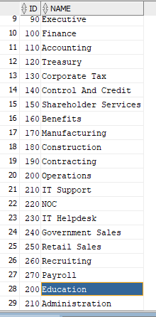

- Создайте в таблице EMPLOYEES2 неуникальный индекс для столбца таблицы DEPT_ID, имеющего ограничение FOREIGN KEY.
CREATE INDEX emp_indx ON employees2(dept_id);

- Создайте синоним для таблицы EMPLOYEES. Назовите его EMP.
CREATE SYNONYM emp for employees;

Практическое занятие 11
  - Создайте скрипт, который позволит получать информацию об именах колонок, типах данных, допустимых объемах ячеек, а также о допустимости пустых ячеек. Пользователь должен иметь возможность вводить имя таблицы. Задайте псевдонимы для столбцов DATA_PECISION и DATA_SCALE. Сохраните скрипт в файле.
Например, если пользователь ввел DEPARTMENTS, он должен получить следующий результат:
COLUMN_NAME | DATA_TYPE | DATA_LENGTH | PRECISION | SCALE | N
DEPARTMENT_ID | NUMBER | 22 | 4 | 0 | N
DEPARTMENT_NAME | VARCHAR2 | 30 |  |  | N
MANAGER_ID | NUMBER | 22 | 6 | 0 | Y
LOCATION_ID | NUMBER | 22 | 4 | 0 | Y
SELECT
column_name
, data_type
, data_length
, data_precision as precision
, data_scale as scale
, nullable
FROM user_tab_columns
WHERE table_name=UPPER('&user_table_name');
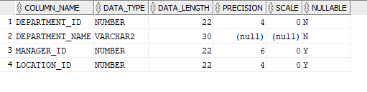
  - Создайте скрипт для получения информации об именах колонок, именах ограничений, условиях поиска и статусе таблицы. Для получения необходимой информации Вы должны соединить таблицы USER_CONSTRAINTS и USER_CONS_COLUMNS. Пользователь должен иметь возможность вводить имя таблицы. Сохраните скрипт в файле.
Например, если пользователь ввел DEPARTMENTS, он должен получить следующий результат:
COLUMN_NAME | CONSTRAINT_NAME | C | SEARCH_CONDITION | STATUS
DEPARTMENT_ID | DEPT_ID_PK | P |  | ENABLED
LOCATION_ID | DEPT_LOC_FK | R |  | ENABLED
MANAGER_ID | DEPT_MGR_FK | R |  | ENABLED
DEPARTMENT_NAME | DEPT_NAME_NN | C | "DEPARTMENT_NAME" IS NOT NULL | ENABLED
SELECT
user_cons_columns.column_name
, user_constraints.constraint_name
, user_constraints.constraint_type
, user_constraints.search_condition
, user_constraints.status
FROM user_cons_columns JOIN user_constraints ON
user_cons_columns.constraint_name = user_constraints.constraint_name
AND user_cons_columns.table_name = UPPER('&table_name');
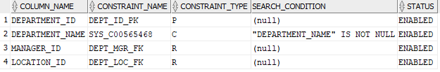
  - Добавьте комментарий к таблице DEPARTMENTS. Затем обратитесь с запросом к представлению USER_TAB_COMMENTS, для проверки факта создания комментария.
COMMENTS
Company department information including name, code and location
UPDATE user_tab_comments
SET comments = 'Company department information including name, code and location'
WHERE table_name = UPPER('departments');
SQL Error: ORA-01031: привилегий недостаточно
  - Найдите имена всех синонимов в вашей схеме
SYNONYM_NAME | TABLE_OWNER | TABLE_NAME | DB_LINK
EMP | HR | EMPLOYEES
SELECT *
FROM user_synonyms;
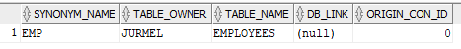
  - Из представления словаря данных USER_VIEWS выберите столбцы VIEW_NAME и TEXT.
Примечание: для просмотра содержимого столбца типа LONG выполните команду SET LONG n, где n – число выводимых запросом символов из столбца типа LONG.
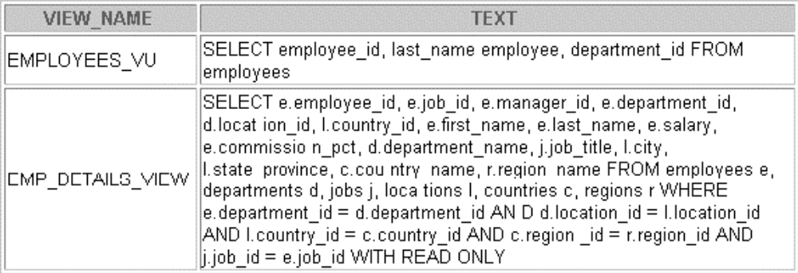
SET LONG 50
SELECT user_views.view_name, user_views.text
FROM user_views;;
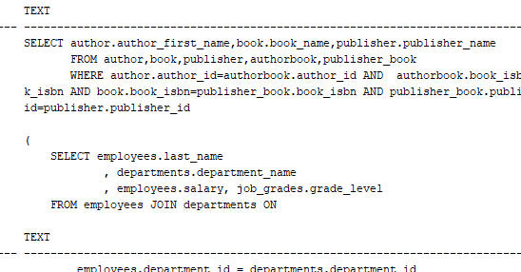
6. Найдите имена всех ваших последовательностей. Напишите запрос для получения следующей информации о ваших последовательностях: имя последовательности, максимальное значение, величина приращения, последнее значение. Сохраните скрипт в файле. Выполните скрипт.
SEQUENCE_NAME | MAX_VALUE | INCREMENT_BY | LAST_NUMBER
DEPARTMENTS_SEQ | 9990 | 10 | 280
EMPLOYEES_SEQ | 1,0000E+27 | 1 | 207
LOCATIONS_SEQ | 9900 | 100 | 3300
SELECT
user_sequences.sequence_name
, CASE
WHEN max_value < 10000 THEN TO_CHAR(user_sequences.max_value,'FM9999')
WHEN max_value >= 10000 THEN TO_CHAR(user_sequences.max_value, 'FM9.9EEEE')
END AS max_value
, user_sequences.increment_by
, user_sequences.last_number
FROM user_sequences;
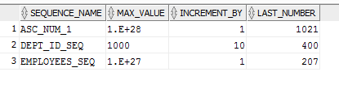
ОГЛАВЛЕНИЕ
Практическое занятие 1 1
Практическое занятие 2 5
Практическое занятие 3, часть 1 8
Практическое занятие 3, часть 2 10
Практическое занятие 4 13
Практическое занятие 5 15
Практическое занятие 6 19
Практическое занятие 7 22
Практическое занятие 8 23
Практическое занятие 9 25
Практическое занятие 10, Часть 1 26
Практическое занятие 10, Часть 2 27
Практическое занятие 11 28

